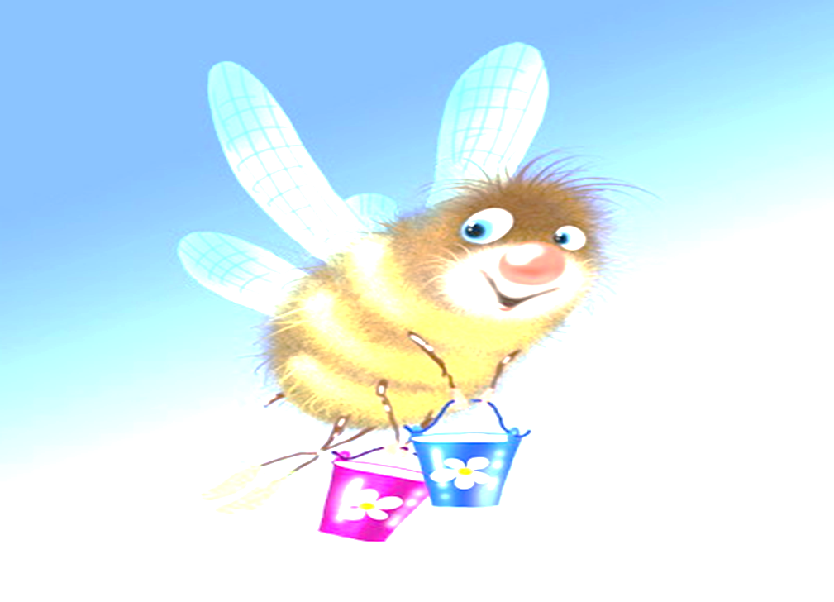

Відділ ОСВІТИ ВИКОНКОМУ ІНГУЛЕЦЬКОЇ РАЙОННОЇ У МІСТІ РАДИ
КОМУНАЛЬНИЙ КОМБІНОВАНИЙ ДОШКІЛЬНИЙ
НАВЧАЛЬНИЙ ЗАКЛАД № 101

Вихователь

Задорожня В.С.

м. Кривий Ріг
Формування національної свідомості дошкільнят засобами казок
Василя Сухомлинського

Формування національної свідомості дошкільнят набуває першочергового значення в умовах розбудови незалежної України. Державна національна програма „Освіта” (Україна в ХХІ столітті) визначає головною метою національного виховання ставить успадкування дошкільнятами надбань історії свого народу, мови, культури, звичаєвості, духовної моральності.
Саме дитячий садок і покликаний формувати національну свідомість, починаючи від молодших дошкільнят і завершуючи старшими дітьми. Завдання вихователів та батьків – виховати своїх дітей свідомими громадянами, які б любили Україну, були готові захистити її, дбали про розквіт нашої культури, літератури, історії, шанобливо ставились до історичних набутків, цінували традиції і звичаї українського народу, своїх батьків. Від успішного розв’язання цих завдань залежить наше майбутнє, а отже і зміцнення державної незалежності.
Процес формування національної свідомості починається в родині змалку і продовжуються в дитячих дошкільних установах.
Варто звернути увагу на формування національної свідомості через казки Василя Сухомлинського, адже саме з казки і починається пізнання дитиною такого таємничого і, на перший погляд, непізнаного світу. Великий педагог визначав провідну роль роботи дітей над казкою, він створив свій світ казок. „Я ставив за мету: закарбувати в свідомості дітей яскраві картини дійсності, добивався того, щоб процеси мислення відбувалися на основі живих, образних уявлень, щоб діти спостерігали навколишній світ, установлювали причини і наслідки явищ, порівнювали якості і ознаки речей”.
Казка для дітей В. Сухомлинського стала не просто розповіддю про фантастичні події; а цілим світом, у якому дитина живе, бореться, протиставляє злу свою добру волю. У дитини з’являється бажання не тільки слухати казку, а й самій розповідати її, хочеться не тільки слухати пісню, а й самій співати, не тільки спостерігати за грою, а й самій брати в ній участь.
Кожна казка невіддільна від краси, вона сприяє розвиткові естетичних почуттів, без неї неможливе благородство, щира чуйність до людського нещастя і страждань. Завдяки казці дитина пізнає світ не тільки розумом, а й серцем. Образи казки благотворно формують і національну свідомість дошкільнят.
В. Сухомлинський вважав створення казок „важливим засобом розумового розвитку. Якщо ви бажаєте, щоб діти творили, створювали художні образи, перенесіть з вогника своєї творчості хоча б одну іскру в свідомість дитини” . Як бачимо, творча натура вихователя та батьків – головна фігура у формуванні національної свідомості дошкільника засобами казки.
Великий Учитель був Педагогом від Бога. Все своє життя він присвятив дітям –він вважав їх творцями нової історії, будівниками нової держави, справжніми людьми, які на терен України покладуть свої знання, силу, розум і совість. І не помилився. Важко сьогодні назвати автора, у якого так багато творів на морально-етичні теми. Він написав 1200 казок і оповідань. Частина з них побачила світ у книжках „Гаряча квітка” (1978), „Куди поспішали Мурашки” (1981), „Пшеничний колосок”(1985), „Чиста криниця” (1993), решта – у журнально-газетних публікаціях та повному зібранні творів, у яких Сухомлинський проповідує культ Людини, Розуму, Совісті, Щастя, Справедливості, що їх вважав основними постулатами національної свідомості нашого народу.
„Казка, – любив нагалошувати Великий Учитель, – це, образно кажучи, свіжий вітер, що роздмухує вогник дитячої думки і мови. Діти розуміють ідею лише тоді, коли вона втілена в яскравих образах. Казка – благородне і нічим не замінене джерело виховання любові до Вітчизни. Патріотична ідея казки – в глибині її змісту. Створені народом казкові образи, що живуть тисячоліття, доносять до серця і розуму дитини могутній творчий дух трудового народу, його погляди на життя, ідеали, прагнення. Казка виховує любов до рідної землі вже тому, що вона – творіння народу” Чарівні казки В.Сухомлинського пережили свого автора і, мабуть, довго захоплюватимуть читача музичністю слова, мальовничістю образу, своїми простими, непретензійними, але такими живими, яскравими, близькими й зрозумілими нам героями. Цінність їх у тому, що письменник-педагог зумів правильно співвіднести в казці вимисел та життєву правду. Тому його казки такі неповторні і оригінальні, яскраві та самобутні. Звідки захоплення В. Сухомлинського казками? Відповідь проста: з дитинства, коли з уст бабусі Марії звучала казка про Солом’яного Бичка. „Немовби чую й досі, немовби ось тільки-що прозвучали слова темний ліс і чисте поле, чорна хмара й бита дорога, ясний обрій і сива далечінь. Вони не просто зрозумілі мені, ці слова. Вони дорогі мені. Казка відкрила в слові поетичну грань – і ця грань сяятиме мені до останнього подиху мого” .
Багато у Василя Олександровича пізнавальних казок, які вихователь може використовувати для виховання у дітей гуманістичні, почуття любові до людей, прагнення бути потрібним людям, повна самовіддача в праці, житті. Саме ці риси національної свідомості і роблять людину добрішою, відвертішою і чеснішою. Про це – казка ” Горбатенька дівчинка”. У ній автор піднімає проблему добра і зла. Адже тільки любов народжує любов, а горбатенька дівчинка поспівчувала дівчаткам-красуням, які не зрозуміли її любові до Мерехтливої Зірочки, яка відповіла взаємністю.
Шанобливе ставлення до батька і матері віддзеркалено в казках, наприклад, у таких, як „Для чого бути людиною” та „Казка про Гуску”. У першій казці розповідь про чоловіка, що доглядає за могилою Батька. Цвіркун не може цього зрозуміти, питає – навіщо? Тоді чоловік відповів: „Для цього треба бути Людиною”. Тут порушена проблема стосунків між дітьми і батьками, повага до старих і пам’ять про них, яку так важливо сформувати у дошкільнят.
Любов материнська не знає меж „Казка про Гуску” цьому яскраве підтвердження. Коли гусенят застає дощ і град, вони ховаються під материнське крило, а після грози – знову граються і тільки найслабше гусеня спитало, чому у мами поранені крила. Любов матері до своїх дітей завжди безкорисна. Це ми бачимо і в казках „Лисиця й Миша”, „Сьома дочка”, „Кому ж іти за дровами” та ін.

Бережливе ставлення до природи, взаємозв’язки людини і природи знайдемо у казках „Камінь”, „Дуб під вікном”, ”Флейта і Вітер”, „Весняний вітер” та ін.
У листах до сина В.Сухомлинський наголошував на значенні книги в житті людини: „Книжки – океан, і серед цього океану хороші книжки – як маленькі, відділені один від одного острівці, зумій побувати на кожному з них... Як вогню бійся низькопробного чтива” . Сьогодні, як ніколи раніше, дошкільнята черпають інформацію з телеекрану, але ніщо не може замінити книжку. Вдумливе її читання – естетична і моральна насолода. Недарма великий педагог читання назвав „самостійним плаванням у морі знань, і наше завдання полягає в тому, щоб кожен вихованець зазнав щастя цього плавання, відчув себе сміливцем, який став віч-на-віч із безмежним морем людської мудрості” .
Своєю творчістю В. Сухомлинський виховував молоде покоління національно свідомими українцями. Його заповіді, які висловлені в казках, саме і можуть виховати Справжню Людину, якій притаманні найкращі якості: висока мораль, гуманістичні ідеали, любов до народу, до Батьківщини.

